《操作系统》课程实验报告
实验名称 | Linux系统安装 |  |  |  |  | 实验序号 | 1
姓 名 | 郭伟杰 | 系院专业 | 信管 | 班 级 | 15 | 学 号 | 0472
实验日期 | 2012年11月 |  | 指导教师 | 丘文峰 |  | 成 绩
一、实验目的和要求
1.了解Linux操作系统的发行版本;
2.了解Vitural Box的使用
3.掌握Red Hat Linux 系统的安装方法
4.熟悉Red Hat Linux操作系统的环境
5.掌握Red Hat Linux 系统下各类常用的命令使用
二、实验预习内容
无
三、实验设备
配置名配置参数硬盘 ≥8GB内存 ≥1GB磁盘文件格式NTFS, 以支持大的镜像文件操作系统Win32 XP +软件 VirtualBox Red Hat Linux Server ISO安装软件包
四、实验内容及步骤
1．安装虚拟机
2．插入linux映像文件至虚拟机光驱
3．读取光盘中已经准备好的镜像文件，安装linux系统
五、实验结果、分析与心得
安装：

1a、在Linux stuff目录下创建新目录backups
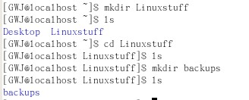
1b、使用cd,ls,pwd来遍历文件系统
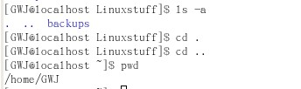

心得：练习一中a和b，让我在实验中了解Linux系统各类常用的命令使用，在实际操作的过程中可能与文档有所出入，需要我发现问题并解决问题。例如：
中要列举文件和目录，不能输入 %ls,应该直接输入ls即可。

2a.创建science.txt文件的拷贝science.bak
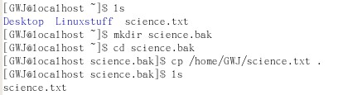

2b. 使用mkdir创建一个称为tempstuff目录，然后使用rmdir命令删除它。
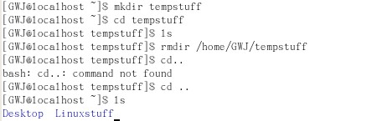

心得：练习2中让我明白输入命令时要细心，一点不同就会出错。另外，如图 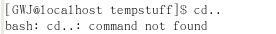，缺少了空格键就出错，所以在输入命令时要注意空格键。

教师评语：

成绩:

教师签字：

实验报告编写说明：

- 实验名称和实验编号：填写以所用实验指导书内容为准；
- 系院专业：填写学生所在的系院和专业中文名称，可以简述（如计算机科学与技术）；
- 班级：填写学生所在的自然班号（7位）；
- 实验目的和要求、实验项目摘要：填写以所用实验指导书内容为准；
- 实验预习内容：填写学生实验前所做的准备情况（包括资料查阅和上机预学）；
- 实验结果与分析：填写实验结果完成情况和实验中所遇问题及解决方法（或体会）；
- 成绩：由指导教师填写，采用中文五级制。

注：* 实验报告填写时，注意输入信息的字体格式（宋体、五号），如果用复制应采用选择性粘贴的 “无格式文本”方法完成；
* 实验结果文件另外送交存档（文件目录存储结构由指导教师指定）。

